Ejercicios de comprimir y descomprimir

1. Crea 3 ficheros cada uno con tres líneas diferentes



1. Crea un árbol de nivel tres en tu directorio de trabajo con dos ramas, y copia en ambas hojas del árbol esos tres ficheros.

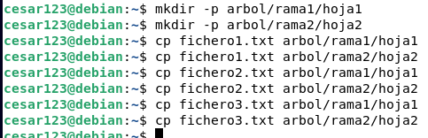

1. Empaqueta desde la raíz este árbol y después comprime con los comandos propios de Linux.

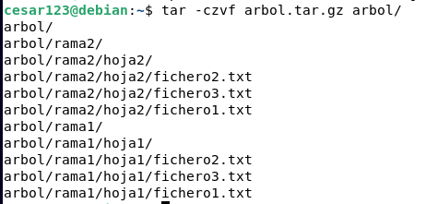

1. Realiza el proceso contrario y coloca dichos ficheros en un directorio llamado Descomprimido.

